
創世紀假期國際有限公司 牌照號碼:353003
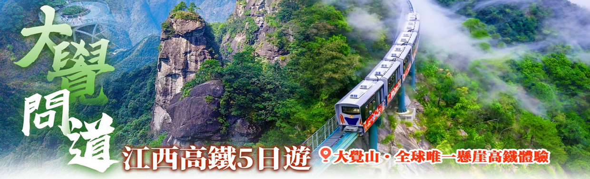
地址:香港干諾道西118號 1F地舖 (東邊街馬會內商場好彩酒樓樓下) 電話: 28032085 傳真: 25599912
旅遊日期 ：2026年 9 月 11日、10月9日、11月6日 (三團出發日期) 團號 : EA-2026091011-GZ
集合時間及地點 ：早上 10:00 香港西九龍站(敬請準時，逾時不候)
團費成人每位:
HK$3738/位

精挑細選 : 單男或單女需補單人房差,每位另收HK$1,200
◆ 香港西九龍站直達贛州西，方便快捷。
◆ 5A大覺山景區，大覺明珠博物館賞世界最大夜明珠。
◆ 4A石城通天寨：大佘荷花觀光園，古民居南屋，千佛丹霞·陰陽生命之門。
◆ 升級一晚五星級溫泉酒店 [豐城唯美硒泉度假酒店]~享天然溫泉體驗。

日期 | 行 程 | 觀 光 內 容 | 早餐 | 中餐 | 晚餐 | 酒 店
D1 | 香港西九龍/贛州西 | 香港西九龍集合-優先安排直達票(車次: G902 11:35 – 13:56)贛州西 ; 如無直達票則安排深圳北中轉)~贛州西 高鐵站⮕2.5H石城【石城風格美食街】⮕晚餐自理⮕酒店 |  |  | 商業街  自理 | 四星·石城宜嘉鋼琴酒店或同級
D2 | 贛州/資溪 | 酒店⮕赣州 國家4A景區:【4A石城通天寨：大佘荷花觀光園（預計花期5-10月份）古民居南屋，玻璃觀景臺，江南現存最高的北宋古塔之一⮕2.5H撫州⮕晚餐自理⮕酒店 | 酒店自助 | 白蓮風味 | 古鎮自理 | 四星·大覺山國際度假酒店酒店/同級
D3 | 資溪/九江 | 酒店⮕撫州【5A大覺山景區&纜車·全球唯一懸崖高鐵體驗，世外桃源「天仙配拍攝地」·大覺古鎮，稀世珍寶·大覺明珠博物館，麵包大廈·贈每人一份麵包】⮕3.5H九江【24樓旋轉陽餐廳觀鄱湖】⮕晚餐⮕酒店 | 酒店自助 | 山珍風味 | 九江魚塊 | 四星·廬山翡翠美爵酒店/同級
D4 | 九江/吳城/南昌/宜春 | 酒店⮕九江【禪意淨土·東林大佛：5D電影&祈福卡，敬香，擊鼓，撞鐘祈福】⮕1.5H吳城【最美水上路、吳城記憶館、望湖亭】⮕2H南昌【鳳凰城風景區‧含電瓶」⮕1H宜春⮕晚餐⮕酒店 | 酒店自助 | 九江風味 | 宜春  風味 | 豪華五星級·豐城唯美硒泉度假  酒店或同級  【天然溫泉體驗】
D5 | 贛州/  香港西九龍 | 酒店⮕2H吉安【文人墨客·白鷺洲書院（逢週一閉館），文天祥氣節館（週一休館）】⮕2.5H贛州【4A江南宋城旅遊文化街區：鬱孤臺+八境臺+古城牆】⮕贛州西高鐵站(優先安排直達票(車次:G901 19:32 – 21:56) 如無直達票則安排深圳北中轉)~香港 | 酒店自助 | 板鴨風味 |  | 溫馨的家

*以上高鐵資料僅供參考, 一切以出高鐵票作準!
團費已包：來回高鐵香港西九龍至贛州西(二等座票、國內旅遊巴、酒店4晚(2人1房)、6正4早餐、景點第一道大門票、香港領隊和國內導遊小費、十萬元平安保險(0-100歲)
※香港旅監局建議旅遊前購買旅遊綜合性保險 ※本公司代賣蘇黎世旅行綜合保險(中國計劃)5天$130/位
查詢電話 : 28032085 / 90379359 陳生
本團受旅監局賠償基金及旅行團緊急援助基金計劃保障行程、膳食及住宿等次序之先後安排，乃按照當地接待旅行社安排為準，如有調動，恕不另行通知.
[此團由悠晴旅遊（國際）有限公司主辦 牌照號碼: 354320]

